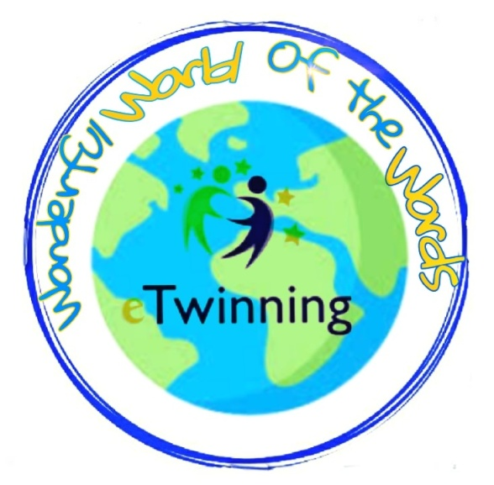

Wonderful world of the words e Twinning projemizde , 7.sınıf öğrencilerimizle eğlenceli kelime öğrenimi üzerinde duruyoruz. Okulumuz İngilizce öğretmeni Selver Baykal Şaybak danışmanlığında başlattığımız projemizde öğrencilerimiz web2.0 araçlarını aktif bir şekilde kullanarak kelime çalışma kartları, kelime oyunları ve resimli sözlük hazırlıyorlar.
Proje bitiminde tüm çalışmalar bir e dergi içerisinde toplanarak güzel bir kelime arşivi oluşturulacak.Kelime öğrenmeyi eğlenceli hale getiren projemiz sayesinde öğrencilerimiz İngilizce kelimeleri eğlenceli bir şekilde öğreniyorlar.Bu sayede, 21.y.y öğrencisi olma yolunda ilerliyorlar.Projeye aktif bir şekilde katılan öğrencilerimizi tebrik ederiz.
